第47回練馬まつり
【ステージ出演団体募集要項】

1 開催日時 令和６年10月20日（日） 午前10時～午後3時

2 会 場 練馬駅北口およびマロニエ通り周辺
（南町小学校・開進第二中学校・練馬総合運動場ほか）

3 主 催 練馬まつり推進協議会 （練馬まつり運営スタッフ委員会、練馬区）

第47回練馬まつりにステージ出演する団体を募集します。
出演参加を希望される団体の皆さまは、この「ステージ出演団体募集要項」をよくお読みいただき、
内容をご確認の上ご応募ください。

申込書に不備がある場合、受理できないことがありますので、提出前によくご確認ください。

令和5年10月よりインボイス制度が開始されましたが、練馬まつりの主催団体である「練馬まつり推進
協議会」は消費税の免税団体であるため、適格請求書やインボイス対応領収書の発行ができません。
あらかじめご了承ください。

【申込み・問合せ先】
練馬まつり事務局
住所：〒150-0002 渋谷区渋谷3-3-5 NBF渋谷イースト5F 502
電話：050-3627-8907

FAX：050-3488-9223
メール：info.nerima.teruhime@gmail.com
練馬まつりのホームページ https://www.nerima-matsuri.com
目 次
Ⅰ．会場について P.3
Ⅱ．ステージ出演申込みについて P.3
Ⅲ．演技スペース・参加料金 P.6
Ⅳ．駐車場の利用について P.8

◎ 募集開始から本番までの主なスケジュール
6月21日（金）～ 出演団体募集・受付開始
7月12日（金） 申込締切
7月下旬 公開抽選会（応募多数の場合）
8月上旬 ステージ出演承認書発送
8月23日（金） 参加料金振込期限
ステージ出演内容確認書、参加者名簿提出期限
9月20日（金） ステージ出演団体説明会
9月下旬 パンフレット等発送
10月20日（日） 練馬まつり当日

Ⅰ．会場について
1 会場 練馬駅北口およびマロニエ通り周辺（ 下記図面参照 ）
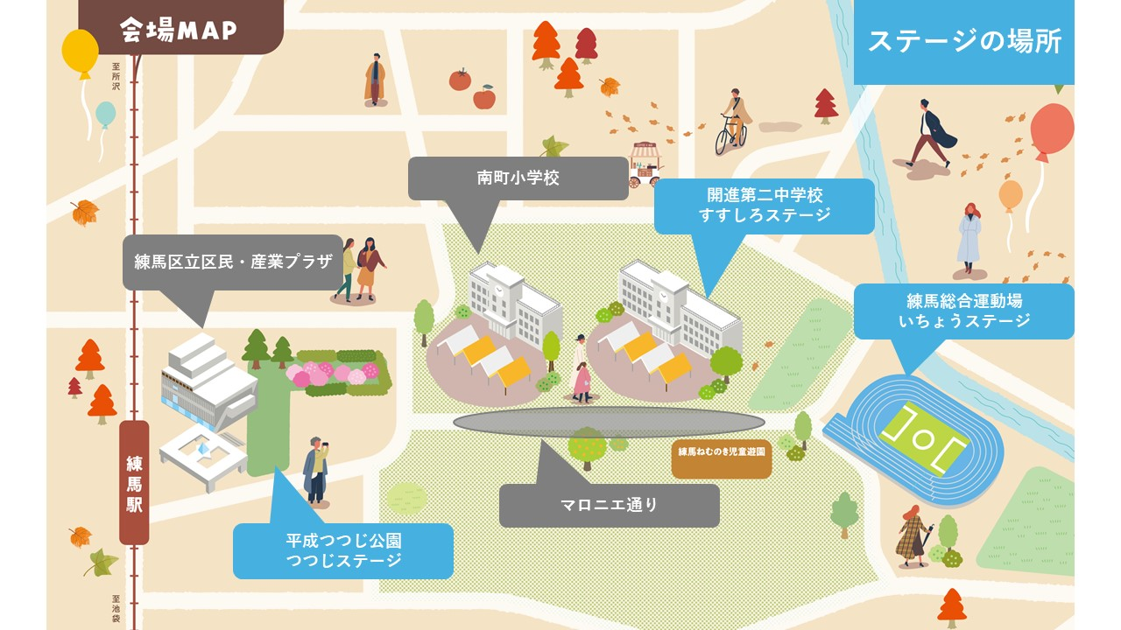
2 開催時間
午前10時～午後3時
3 同時開催のイベント（予定）
練馬産業見本市 ねりまEXPO2024（会場 練馬区立区民・産業プラザ Coconeriホール内）

Ⅱ．ステージ出演申込みについて
1 申込み受付期間
令和6年6月21日（金）～ 7月12日（金）※必着
2 申込みの資格
練馬まつりの出演参加に応募できるのは、次の条件を全て満たす団体となります。
① | 以下A、Bいずれかの条件を満たしていること。  A 出演者の8割以上が練馬区に在住・在勤・在学していること。  B 活動の拠点が練馬区内にあるサークル・教室・学校や企業内のクラブ等の団体であること。  ※Aについて在住・在勤・在学を証明するものを提出していただく場合があります。  ※Bの活動の拠点とは日ごろ練習をしている場所の事です。区内の各イベント等のステージへの  参加実績だけでは認められません
② | たくさんの来場者が喜び、明るく健全な演技・演奏等の提供ができること。
③ | 主催者が指定する時間と条件の下で準備、演技・演奏等ができること。
④ | ステージ出演申込書のほか指定の必要書類を期日までに提出できること。
⑤ | 前回出演取消しになっていないこと。
3 申込み方法および必要書類
この募集要項の内容に同意の上で、下記の必要書類を受付期間内に申込み先へ郵送、または練馬まつり
公式ホームページにある申込フォームから申し込んでください。
各種提出書類については必ず期限を守ってください。
提出されない場合には参加が出来なくなる場合があります。
 | 第47回練馬まつり 出演申込書
② | 団体の紹介文（200文字程度 ※様式自由）またはリーフレット・チラシ等、団体の活動や所在がわかるもの  ※提出いただいた資料で団体の活動状況や所在を確認することが難しい場合には、団体代表者の  身分を証明する書類などの追加資料の提出をお願いすることがあります。
※1 主催者から活動内容等について、追加資料の提示をお願いすることがあります。
※2 出演決定後、保険加入のための出演者・スタッフ名簿を提出していただきます。
4 ステージ出演申込みにあたって同意いただく重要事項
- 申込み全般について
- ステージ出演申込書における虚偽記載等を行わないでください。
- ステージ出演承認書の譲渡・貸借は行わないでください。また、認められたステージ出演団体以外の者が出演する「名義貸し」等の行為は禁止します。
- 演技内容・曲目・準備/退場時間を含むステージ時間・使用機材・舞台装置の配置・演者のフォーメーション等を、主催者の定める書式（承認後に配布）に従って、期日までに提出してください。
提出された内容の変更は原則できません。
- 提出内容がステージ時間を超えると主催者が判断したときは修正をお願いします。
- 演技内容・演技方法について、主催者が定める技術者とのミーティングを行ってください。
演技のために音源が必要な団体はCDで準備し、決められた期日までに提出してください。
- 出演決定後、参加者名簿を提出していただきますが、名簿に記載された登録者以外を出演または従事させないでください。
- 出演団体の代表者が当日会場で出演・従事しない場合は、必ず当日常駐する者の中から、当日責任者を指名し、申込書に明記してください。
- 前日夜間まで設営を行っているため、前日場当たりはできません。なお、設営期間中は会場への出入りもできません。

- 出演について
- 主催者への申込みと異なる演目を行わないでください。
- まつり会場・控室・演技準備・本番演技中に発生した観客からの苦情・トラブル等は、出演団体の責任で解決してください。
- 団体の関係者・家族・友人等が観客席等を陣取り、大声を上げるなど騒がしい行為で周囲に迷惑をかけないよう注意してください。
- 演技スペース・演技時間・それに伴う準備・控え等は、主催者の定める募集要項や説明会資料等を厳守してください（特に演技時間は守ってください）。
- 企業等営業に関するPR・特定の宗教/政治的メッセージ・公序良俗に反する表現をしないでください。グッズなどの販売・チラシの配布はできません。
- 持ち込む楽器等については、主催者が指定する控室内で収まるようにし、自己責任で管理してください。他の出演者も共用で使用するため、決められた時間・スペースで使用してください。
- 更衣室は男女別の大部屋を予定しています。他団体も利用しますので、譲り合ってご利用ください。
- 終了後は活動エリア周辺のごみ拾い等を行うとともに、ごみはすべて持ち帰って下さい。
- 駐車場の利用に関するルール・時間を守ってください。
- まつり開催期間中（搬入・搬出時を含む）、会場内は禁煙です。
- 出演者の飲酒は禁止です。
- ステージ時間を超えても演技を続けている場合、途中で中止します。
- まつり当日、出演者は必ず体温を計り、発熱や風邪の症状がみられる場合は出演しないで下さい。

- まつり開催後
①主催者が、来場者からまつり終了後に出演団体のステージマナーや演技・表現内容等への苦情を受けた場合には、申込書記載の代表者または担当者の連絡先を、相手方に提供することがあります。また、苦情の内容によっては次回の出演を認めない場合があります。
②主催者・関係機関が記録・広報用に撮影した画像や映像を、練馬まつりのPRのため、出演者に改めて許可を取らずに使用する場合があります。

5 ステージ出演の正式承認
ステージ出演申込書および必要書類を審査の上、ステージ出演を承認した団体に「ステージ出演承認書」
「ステージ出演内容確認書」「ステージ出演参加者名簿」を発送します。
承認後は、演技内容を変更することはできません。承認後に要項に定めた項目に違反が認められた時は、
出演承認を取消します。
- ステージ出演承認書の発送時期
承認は、「ステージ出演承認書」の発送をもって通知します。通知は8月上旬頃発送予定です。
なお、不承認の場合も通知をお送りします。
- プログラムの決定について
当日のプログラムは演技内容を考慮のうえ、主催者が決定します。
出演時間などの指定はできませんので、予めご了承ください。
- 予定数を上回る応募があった場合
①資格要件を満たした団体が予定数を上回るときは、演技区分（一般・ジュニア）などのバランスを考慮
した上で公開抽選により出演団体を決定します。抽選日時は別途ご連絡いたします。
②前回の練馬まつりのステージに落選、および前回の練馬まつりのステージで降雨の影響により当日
出演を辞退した団体のうち、以下の要件を満たす団体は、抽選の際に優遇いたします。
・団体名が前回申込時と同一であること。
・前回落選した団体で、その旨を申込書に記載してあること。（当日辞退団体もチェックを付けること）
・前回落選後、繰り上げ当選していないこと。（落選団体のみ）

- 承認後の提出書類
承認後発送する以下の書類を令和6年8月23日（金）までに提出すること。
※期日までに提出確認のできない団体の出演承認は取消します。
①参加者名簿
参加者全員分の氏名・生年月日を記入すること。
※全ての参加者は、主催者が用意する保険に加入してもらうため必ず提出してください。
②ステージ出演内容確認書
内容を具体的に分かりやすく記入すること。
③音源CD（使用する団体のみ）
必ず出演団体名を記入すること。
※CD-Rで提出する際は、パソコン以外の再生機で再生できるかを提出前に確認すること。
6 出演承認の取消し
※イメージです。
- 承認の取消しとなる場合
- この要項に定める事項に違反した場合
- 事前連絡なく期日までに必要書類の提出、および入金をしなかった場合
- 承認取消し後について
- 承認を取消された団体、およびその構成員は、次回の練馬まつりへの参加を認めません。
違反が後日発覚した場合も同様とします。
- まつり当日に承認を取消された団体は、会場から撤収・退場してください。
- 承認を取消された団体の参加料金・保険料などは返還しません。また、いかなる補償も行いません。

7 ステージ出演団体説明会
ステージ出演の承認団体の代表者または担当者は、ステージ出演団体説明会に参加してください。
ステージ出演に必要な関係資料等の配布と、当日の注意事項の説明を行います。詳しいご案内は承認書に同封いたします。
※イメージです。
【開催予定日時・会場（変更になる場合があります）】 ※説明会は、オンラインで同時配信予定
□ 日時 9月20日（金） 19:00～
□ 会場 練馬区役所本庁舎地下2階多目的会議室
（〒176-8501 練馬区豊玉北六丁目12番1号）

Ⅲ．演技スペース・参加料金等
1 ステージの種類、基本料金
ステージ名称 | ステージサイズ（予定） | 基本参加料金
ステージ名称 | ステージサイズ（予定） | 一般 | ジュニア
すずしろステージ | 幅14.4m×奥行き7.2m | 3,000円 | 1,000円
つつじステージ | 幅7.2m×奥行き5.4m | 2,000円 | 1,000円
いちょうステージ | 幅9.0m×奥行き5.4m | 2,000円 | 1,000円
- ステージ時間は、1団体20分（演技時間15分、入退場・準備5分）を予定しています。
人数の多い団体、楽器を使う団体は、準備に時間がかかるので演技時間を調整してください。
- ステージの広さは変更になる場合があります。
- 1団体が出演できる演技スペースは1箇所、出演は1回のみです。また、同一の参加者が複数ステージに出演することはできません。
- 出演者の８割以上が未成年(18歳未満)で申出のあった団体をジュニアとして取扱います。
※出演者とスタッフを兼ねる場合は「出演者」として取扱います。

2 参加料金
参加料金は以下の①と②の合計金額となります。
- 基本参加料金（一覧表のとおり）
- まつり参加者（当日従事予定者）傷害保険料
100円×従事者人数（保険についての詳細は後日ご案内します）

3 参加料金のお支払い
- 出演承認と請求
出演を承認した団体には「承認書」と合わせて、「請求書」をお送りします。
「請求書」記載の金額を期限までにお振込みください（振込手数料はご負担願います）。
- 振込期限
令和6年8月23日(金)
※期日までに入金確認のできない団体の出演承認は取消します。
- インボイス制度への対応について
令和5年10月よりインボイス制度が開始されましたが、練馬まつりの主催団体である「練馬まつり推進
協議会」は消費税の免税団体であるため、適格請求書やインボイス対応領収書の発行ができません。
あらかじめご了承ください。

4 ステージ出演キャンセルの取扱い
出演団体の都合でキャンセルする場合には、下表のとおり申出日に応じた所定のキャンセル料をお支払いいただきます。既に振込済みの場合、所定のキャンセル料および振込手数料を引いた後の残額を、指定口座に振込で返還します。

キャンセルの申出日 | キャンセル料
振込期限（令和6年8月23日）まで | なし
令和6年8月24日から9月20日まで | 出展料金の50％
令和6年9月21日以降 | 出展料金の100％
※令和6年8月24日以降にキャンセルした団体は次回の出演を認めない場合があります。

5 開催中止の場合の取扱い
      - 主催者が、天候・天災・その他不測の事態の発生等の事由により、まつり開催前に中止した場合、参加料金は加入済みの保険料及び準備期間に発生する一部経費を除き返還します。開催途中で中止した場合は、参加料金の返還はいたしません。
      - 中止に伴う出演団体の準備等の損失については、一切補償いたしません。
      - 台風等の強風、強雨による場合以外の雨天時は決行を原則とします。各団体は雨天時の対応をお願いいたします。
      - 熱中症特別警戒アラート【※】がまつり前日に発表された場合、主催者の判断で中止にする場合があります。その際の参加料金は、加入済みの保険料および準備期間に発生する一部経費を除き返還します。また、中止に伴う出演団体の準備等の損失については、一切補償いたしません。
【※都道府県内において、全ての暑さ指数情報提供地点における、翌日の日最高暑さ指数（WBGT）が35（予測値）に達する場合等に環境省から発表される警戒情報。前日の14時に発表される】

Ⅳ．駐車場の利用について
- 駐車場の利用については、楽器・機材などを使用する団体に限ります。
- 駐車場は、総合運動場に併設の野球場に用意する予定です。利用可能台数は各団体1台のみです。
- 駐車場の詳細については出演団体説明会で説明します。
- 駐車場利用の希望は、ステージ出演申込書に記載してください。
- 当日駐車許可証のない車両は駐車できません。
- 申請が駐車可能台数を超える場合は、抽選等により利用団体を決定する場合があります。
- 車両はまつり会場内にあるステージ・更衣室まで進入できません。駐車場から手運びまたは台車等でステージまで運搬してください。貸出用の台車、楽器保管用のテント等はありません。
また、運搬の際、来場者の安全確保を最優先してください。
- 会場付近の路上に駐停車して荷物の積み下ろしなどを行うことは禁止します。
また、当日は交通規制を行いますので併せてご注意ください。

【申込み・問合せ先】
練馬まつり事務局
住所：〒150-0002 渋谷区渋谷3-3-5 NBF渋谷イースト5F 502
電話：050-3627-8907
FAX：050-3488-9223
メール：info.nerima.teruhime@gmail.com

